Muffin appel/kaneel

1. Basisgegevens

Artikelnummer | 14102016
Artikelnaam | Muffin appel/kaneel
Warenwettelijke naam | Muffin met kleine stukjes appel (11,5%) en kaneel
Merk | Eline’s Bakery
Foto | 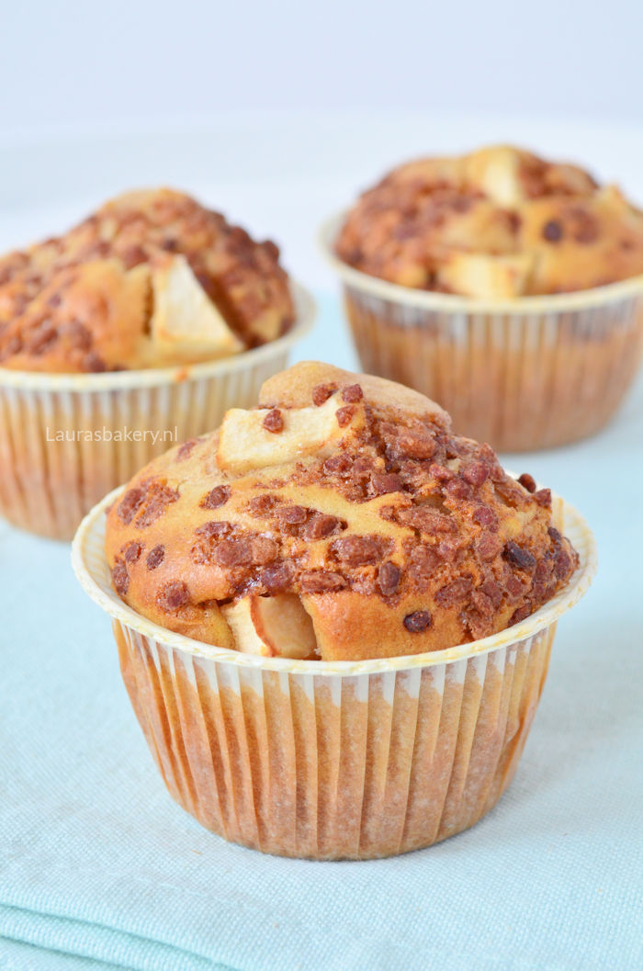

2. Gegevens producent

Naam bedrijf | Eline’s Bakery
Contactpersoon | Eline Stoel
Postadres / bezoekadres / productielocatie | Vlijmenseweg 1a  5223 GW Den Bosch
Telefoon | 073 611 2222
Email | e.stoel@helicon.nl

3. Productbeschrijving

Procent | Component
28.9 % | Tarwebloem
24,1 % | Melk
11,6 % | Suiker
11,6 % | Appel
11,6 % | Zonnebloemolie
10,6 % | Ei
0,6 % | Kaneel
0,6 % | Bakpoeder (rijsmiddelen: E450, E500, zetmeel)
0,6 % | Vanille aroma (aroma’s, water, ethanol, kleurstof: E150)

Ingrediëntendeclaratie

Ingrediënten: tarwebloem, melk, suiker, zonnebloemolie, appel (11,5%), heel ei, kaneel (0,6%), bakpoeder (rijsmiddelen: E450 en E500, zetmeel), vanille aroma (aroma’s, water, ethanol, kleurstof: E150).

4. Productkenmerken

Organoleptische kenmerken
Smaak | Typisch appel kaneel
Geur | Typisch appel kaneel
Kleur | Donkergeel
Structuur | Zacht

Fysieke kenmerken
 | Norm | Min | Max
Opslagtemperatuur | 20 °C | 15°C | 25°C
Houdbaarheid |  |  | 2 dagen
Nettogewicht | 55 gram | 55 gram | 58 gram
Afmeting: diameter bovenzijde muffin | 7 cm | 5 cm | 9 cm
Afmeting: diameter onderzijde muffin | 5 cm | 3 cm | 7 cm
Afmeting: hoogte muffin | 6 cm | 5 cm | 7 cm
Afmeting: appelstukjes | 0,5 cm x 0,5 cm | 0,4 cm x 0,4 cm | 0,6 cm x 0,6 cm

Voedingswaarde
Component | Waarde per 100 g of 100 ml
Eiwit (g)
Verteerbare koolhydraten (g)
- waarvan suikers (g)
- zetmeel (g)
Voedingsvezel (g)
Vetten (g)
- waarvan verzadigd vet (g)
- waarvan trans vet (g)
- waarvan enkelvoudig onverzadigd vet (g)
- waarvan meervoudig onverzadigd vet (g)
- waarvan cholesterol (g)
Polyolen (g)
Natrium (g)

Energetische waarde (kJ)
Energetische waarde (kcal)

5. Verpakkingsgegevens

Directe verpakking
Soort | Cellofaan zakjes
Afmetingen | 95 x 160 mm
Gewicht | 1 gram
Verpakkingsmateriaal specificatie | Cellofaan

6. Houdbaarheid

Bewaartemperatuur | 20°C
Houdbaarheid | 2 dagen na productie

